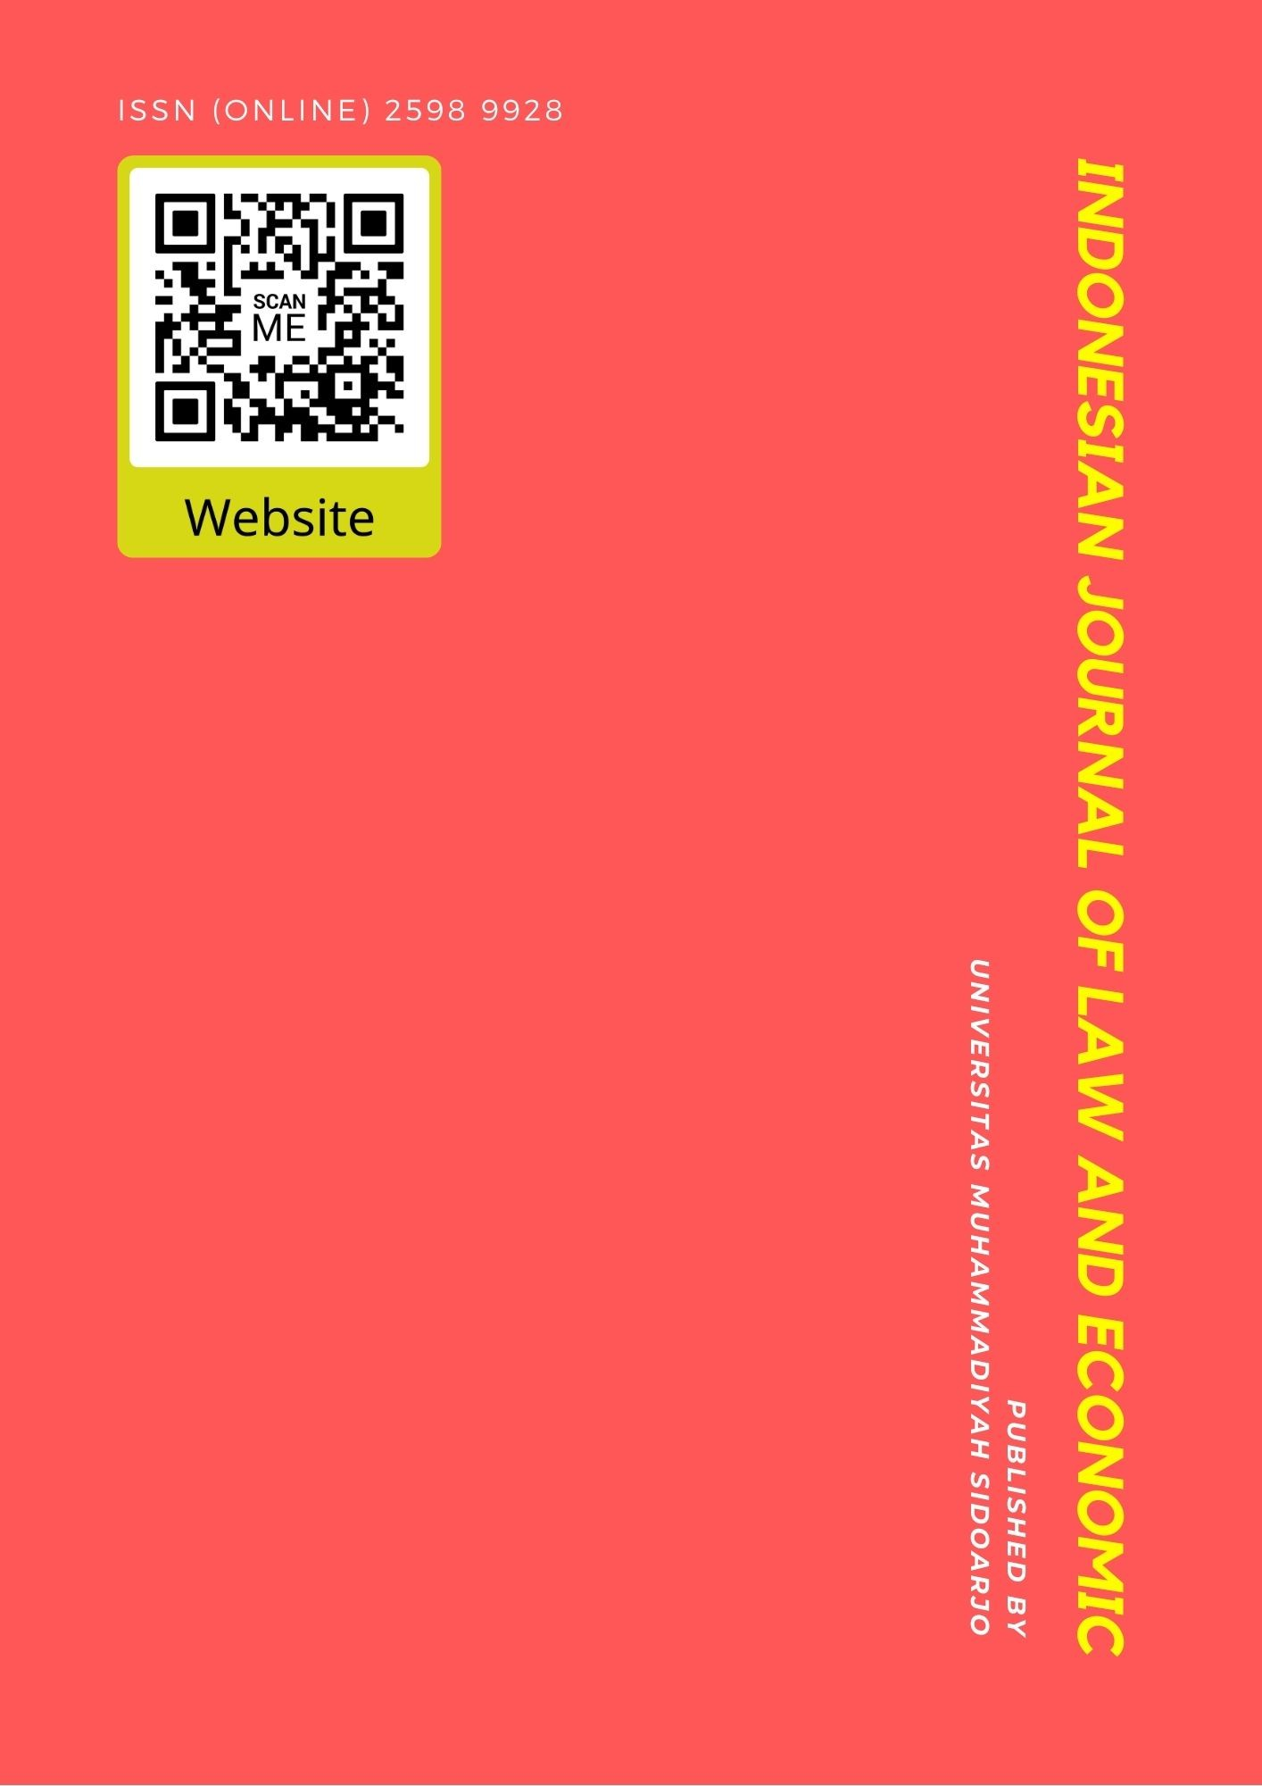

Table Of Contents
Journal Cover 1
Author[s] Statement 3
Editorial Team 4
Article information 5
Check this article update (crossmark) 5
Check this article impact 5
Cite this article 5
Title page 6
Article Title 6
Author information 6
Abstract 6
Article content 7

Originality Statement
The author[s] declare that this article is their own work and to the best of their knowledge it contains no materials previously published or written by another person, or substantial proportions of material which have been accepted for the published of any other published materials, except where due acknowledgement is made in the article. Any contribution made to the research by others, with whom author[s] have work, is explicitly acknowledged in the article.

Conflict of Interest Statement
The author[s] declare that this article was conducted in the absence of any commercial or financial relationships that could be construed as a potential conflict of interest.

Copyright Statement
Copyright © Author(s). This article is published under the Creative Commons Attribution (CC BY 4.0) licence. Anyone may reproduce, distribute, translate and create derivative works of this article (for both commercial and non-commercial purposes), subject to full attribution to the original publication and authors. The full terms of this licence may be seen at http://creativecommons.org/licences/by/4.0/legalcode

EDITORIAL TEAM

Editor in Chief

Dr. Wisnu Panggah Setiyono, Universitas Muhammadiyah Sidoarjo, Indonesia (Scopus) (Sinta)

Managing Editor
Rifqi Ridlo Phahlevy , Universitas Muhammadiyah Sidoarjo, Indonesia (Scopus) (ORCID)

Editors
Noor Fatimah Mediawati, Universitas Muhammadiyah Sidoarjo, Indonesia (Sinta

Faizal Kurniawan, Universitas Airlangga, Indonesia (Scopus)

M. Zulfa Aulia, Universitas Jambi, Indonesia (Sinta)

Sri Budi Purwaningsih, Universitas Muhammadiyah Sidoarjo, Indonesia (Sinta) Emy Rosnawati, Universitas Muhammadiyah Sidoarjo, Indonesia (Sinta)
Totok Wahyu Abadi, Universitas Muhammadiyah Sidoarjo, Indonesia (Scopus)

Complete list of editorial team (link)

Complete list of indexing services for this journal (link) How to submit to this journal (link)

Article information

Check this article update (crossmark)



Check this article impact ^{(*)}








Save this article to Mendeley



^{(*)} Time for indexing process is various, depends on indexing database platform

Suggested Short Title: Civil Handling of Assault Cases in Indonesian Law: Judul Pendek yang Diusulkan: Penanganan Perdata Kasus Penganiayaan dalam Hukum Indonesia

Judul Pendek yang Diusulkan: Penanganan Perdata Kasus Penganiayaan dalam Hukum Indonesia

Fandi Akhmad, qq_levy@umsida.ac.id, ()
Program Studi Ilmu Hukum, Universitas Muhammadiyah Sidoarjo, Indonesia, Indonesia

Rifqi Ridlo Phahlevy, qq_levy@umsida.ac.id, ()
Program Studi Ilmu Hukum, Universitas Muhammadiyah Sidoarjo, Indonesia, Indonesia

⁽¹⁾ Corresponding author

Abstract

Background: Penanganan perkara penganiayaan di Indonesia umumnya dikaitkan dengan hukum pidana, namun terdapat pula aspek perdata yang berhubungan dengan tuntutan ganti rugi terhadap korban. Specific Background: Kasus penganiayaan yang melibatkan Mario Dandy dan David Ozora menunjukkan adanya kebutuhan untuk memahami mekanisme penyelesaian perdata yang berjalan paralel dengan proses pidana. Knowledge Gap: Belum banyak kajian yang mengulas bagaimana prosedur hukum perdata diterapkan dalam konteks tindak penganiayaan yang bersifat pribadi dan merugikan secara material maupun psikologis. Aims: Penelitian ini bertujuan untuk menjelaskan perlindungan hukum bagi korban serta tahapan penyelesaian perkara penganiayaan melalui jalur perdata sesuai hukum positif Indonesia. Results: Hasil menunjukkan bahwa korban kini memperoleh perlindungan melalui UU No. 13 Tahun 2006 tentang Perlindungan Saksi dan Korban serta memiliki hak menuntut ganti rugi melalui proses mediasi dan gugatan perdata. Novelty: Studi ini menyoroti penerapan prosedur perdata yang sistematis dalam kasus penganiayaan yang umumnya dianggap ranah pidana. Implications: Temuan ini menegaskan pentingnya sinergi antara hukum pidana dan perdata untuk memastikan keadilan serta pemulihan hak korban secara menyeluruh.

Highlights:
- Perlindungan korban diatur secara eksplisit melalui UU No. 13/2006.
- Penyelesaian perkara perdata diawali dengan mediasi sebelum pengadilan.
- Proses hukum menjamin hak korban atas kompensasi dan pemulihan keadilan.

Keywords: Civil Law, Assault Case, Legal Protection, Compensation, Indonesian Law

Published date: 2025-05-12

- Deskripsi Karya
- Perkara Tindak Pidana Penganiayaan yang Dilakukan oleh Mario Dandy. David Ozora diserang oleh Mari Dandy. Selama setahun penuh, Amanda, yang berusia 19 tahun, dan Mario berbagi ikatan yang unik. Mereka berpacaran pada Oktober 2021-Oktober 2022. Laporan polisi menyatakan bahwa Amanda memberi tahu Mario tentang dugaan penganiayaan yang dilakukan David Ozora terhadap Agnes, pacar Mario yang berusia 15 tahun. Mario berusaha meminta Agnes untuk mengkonfirmasi kebenarannya setelah mengetahui informasi tersebut, dan yang bersangkutan membenarkannya. Mario pergi menemui David yang sedang manggung di rumah R pada tanggal 20 Februari 2023, pukul 20.30 WIB pada hari Senin di kompleks Boulevar yang megah di Kelurahan Ulujami, Kecamatan Pesanggrahan, Jakarta Selatan, setelah mengetahui berita tersebut.[1]
- Ketika David sedang bermain di rumah temannya, mantan pacarnya, Agnes, meneleponnya dan meminta untuk mengembalikan kartu pelajarnya. Agnes, Mari Dandy, dan temannya Shane Lukas pergi ke tempat itu dengan Jeep Rubicon dengan plat nomor B-120-DEN. Ketika David tiba di tempat temannya, sebuah Jeep Rubicon telah menunggunya. Agnes diminta untuk meninggalkan kartu pelajar David kepada petugas keamanan ketika ia menolak untuk bertemu. Setelah Mario berbicara dengan David, terjadilah pertengkaran, dan David akhirnya keluar rumah untuk menemui mereka bertiga.[2]
- David menerima undangan ke daerah Pesanggrahan, yang saat itu sedang kosong. Setelah Mario membawa David ke belakang mobil Rubicon dan meminta penjelasan atas kekejamannya, perkelahian pun terjadi yang berujung pada penganiayaan. Mario menendang David karena tidak dapat menyelesaikan 20 kali push-up yang diminta untuk menebus kekacauan awal. Shane Lukas dan Agnes, dua teman Mario, melihat penganiayaan itu terjadi, tetapi mereka tidak melakukan apa pun untuk menghentikannya.[3]
- Mario Dandy mengenakan celana hitam dan jaket abu-abu. Dia terlihat berjalan menghampiri David, yang sedang berbaring di jalan. David dipaksa untuk berbaring dengan kaki Mario Dandy yang menghantam kepalanya. Mario Dandy memperparah keadaan dengan memakaikan sepatu bot di kepala David. Selain David yang terlihat tidak berdaya, dia terus dianiaya dengan pukulan dan tendangan ke wajah, kepala bagian belakang, dan bagian tubuh lainnya hingga tidak sadarkan diri.[4]
- Ketika ibu R, Ibu N, meneriaki mereka bertiga untuk berhenti, penganiayaan berhenti. Ibu N mengaku bahwa ia menyaksikan penganiayaan tersebut dari balkon lantai dua rumahnya. Tiga orang terlibat pada saat kejadian, menurut Ibu N: Agnes, Shane Lukas (19), dan Mario. Mario mendesak S untuk menggunakan ponselnya untuk merekam ketika David tidak berdaya, kemudian dia mengulangi kekerasan tersebut. [5]
- Setelah rekaman video tersebut tersebar luas di media sosial, ia ditahan dan ditetapkan sebagai tersangka oleh Polres Metro Jakarta Selatan. Kenalannya, S, juga ditetapkan sebagai tersangka beberapa hari kemudian. Sementara itu, pihak penyidik juga telah memeriksa dua orang perempuan, AG dan AP. Keduanya kini berstatus sebagai saksi setelah dimintai keterangan oleh pihak kepolisian. AG kini tercatat sebagai anak di bawah umur yang sedang bermasalah dengan hukum.[6]
- Keluarga David Ozora meminta pembayaran atas tagihan rumah sakit yang mereka bayarkan sendiri. Diperkirakan 2 miliar rupiah akan dihabiskan untuk biaya rumah sakit. Sebelumnya, Mario Dandy telah dimintai ganti rugi, namun ia hanya mau membayar 500 juta rupiah. Sisanya telah dijanjikan kepada keluarga David Ozora di depan saksi-saksi dari petugas rumah sakit, bersama dengan bukti tertulis, percakapan di Whatsapp, dan sejumlah biaya yang akan menjadi dasar perjanjian. Biaya-biaya ini akan diganti setelah sidang putusan, namun Mario Dandy masih belum mau membayar sisanya. [7]
- Pihak rumah sakit telah menyarankan keluarga David Ozora untuk segera membayar biaya yang ditetapkan oleh rumah sakit karena biaya operasional rumah sakit merupakan bagian dari prosedur yang ditetapkan oleh rumah sakit dan Mario Dandy melarikan diri dari tanggung jawab. Akibatnya, keluarga David menggadaikan sertifikat tanahnya untuk menutupi biaya rumah sakit.[8]
- Studi ini diharapkan dapat memberikan manfaat besar dalam konteks hukum perdata dengan meningkatkan kesadaran masyarakat tentang konsekuensi hukum dari tindakan penganiayaan serta kewajiban perdata untuk ganti rugi. mengedukasi masyarakat mengenai hak-hak korban dan tanggung jawab pelaku, serta memperjelas prosedur hukum dalam menuntut ganti rugi. Dengan menegakkan hak-hak korban dan memastikan pelaku bertanggung jawab secara hukum, sistem peradilan diperkuat, memberikan keyakinan bahwa keadilan ditegakkan dan pelaku tidak lolos dari tanggung jawab mereka. [9]
- Tujuan dari analisis dari perkara penganiayaan ini adalah untuk menilai bagaimana hukum perdata dapat mengatasi dan menyelesaikan masalah yang timbul akibat tindakan penganiayaan serta membantu memberikan solusi hukum yang efektif bagi korban, memperkuat sistem peradilan, dan mendorong pelaku untuk bertanggung jawab atas tindakan mereka.

- Bagaimana Perlindungan Hukum Bagi Korban Penganiayaan

- Sebelum UU No. 13/2006 tentang Perlindungan Saksi dan Korban disahkan, tidak ada pemikiran yang cukup tentang bagaimana saksi dan korban diperlakukan dalam sistem peradilan perdata. Akibatnya, banyak kejahatan yang tidak dilaporkan karena saksi enggan untuk bekerja sama atau melalui sistem hukum. Bujukan atau penyuapan untuk tidak memberikan kesaksian, intimidasi atau ancaman, dan tindakan kekerasan yang dapat membahayakan nyawa mereka adalah beberapa penyebabnya. Penegakan hukum yang tidak efektif dalam situasi ini merugikan negara, terutama ketika aset negara hilang.
- Keberadaan dan kondisi korban kejahatan sering diabaikan dalam proses penegakan hukum, baik selama atau setelah sistem hukum. Hak-hak korban untuk mendapatkan pemulihan, termasuk perawatan medis, rehabilitasi psikososial dan kejiwaan, dan kompensasi, sering diabaikan oleh sistem hukum, yang memandang mereka hanya penting ketika mereka bersaksi. [10]
- .
- Bagaimana Proses Penyelesaian Perkara Penganiayaan Secara Perdata

- Sistem hukum Indonesia menangani kasus-kasus perdata,, melalui prosedur pengadilan yang metodis yang terdiri dari beberapa langkah. Baik pelaku maupun korban diwakili oleh pengacara; surat kuasa mencantumkan poin-poin yang dikuasakan dan juga nama penerima kuasa. Mediasi merupakan langkah pertama dalam proses tersebut. Pengadilan harus memberikan kesempatan kepada para pihak untuk menyelesaikan perbedaan mereka tanpa melalui sistem hukum, sesuai dengan Peraturan Mahkamah Agung No. 1/2016 tentang Prosedur Mediasi. Mediasi ini dimaksudkan untuk membawa penggugat, keluarga David Ozora, dan tergugat Mario Dandy untuk mencapai kesepakatan. Mediator yang ditunjuk oleh pengadilan memimpin mediasi tersebut. Jika mediasi berjalan dengan baik, akta perdamaian yang mengikat akan dibuat. Jika mediasi gagal, maka kasus ini akan dibawa ke pengadilan.[11]
- Setelah mediasi, gugatan resmi diajukan ke pengadilan jika penggugat ingin melanjutkan prosesnya. Rincian berikut ini harus disertakan dalam gugatan: nama para pihak, status kasus, fakta bahwa perkiraan biaya rumah sakit adalah Rp 2 miliar, tetapi pelaku hanya bersedia membayar Rp 500 juta dari jumlah tersebut; sisanya akan dibayarkan setelah putusan pidana dijatuhkan; dan dasar hukum dalam Pasal 1243 KUH Perdata tentang Wanprestasi, yang membahas pelanggaran janji. Gugatan telah diterima, dan pengadilan telah menetapkan tanggal persidangan. Mario Dandy, sebagai tergugat, kemudian mengajukan jawaban atas gugatan tersebut. Tanggapan Tergugat terhadap gugatan Penggugat dapat berupa tuntutan balik, argumen untuk mengurangi tanggung jawab, [12]
- Setelah itu, penggugat mengajukan replik sebagai tanggapan atas eksepsi atau jawaban tergugat, menawarkan lebih banyak pembenaran dan dokumentasi pendukung untuk sudut pandang mereka dan sanggahan atas jawaban, bersama dengan petisi. Selanjutnya, tergugat memiliki opsi untuk mengajukan dokumen duplikat sebagai tanggapan atas replik penggugat, yang menawarkan lebih banyak poin perdebatan. Prosedur ini menjamin bahwa setiap argumen dan bukti telah dibuat dan dipertimbangkan. Menanggapi eksepsi atau jawaban tergugat, penggugat selanjutnya menawarkan replik yang menawarkan bukti lebih lanjut dan bukti untuk mendukung posisi penggugat. Selain itu, tergugat dapat memberikan tambahan area ketidaksepakatan dengan menanggapi replik penggugat dengan dokumen rangkap dua. Proses ini memastikan bahwa semua argumen dan data pendukung telah dipresentasikan dan dipertimbangkan.[13]
- Selama tahap pembuktian dan saksi, kedua belah pihak menghadirkan saksi dan dokumentasi pendukung untuk mendukung pernyataan mereka. Pengadilan akan memeriksa semua informasi yang diberikan untuk menentukan fakta-fakta kasus dan kelayakan setiap argumen. Kesaksian saksi memainkan peran utama dalam prosedur pengadilan. Saksi mata memberikan informasi langsung tentang peristiwa terkait, sementara saksi ahli menawarkan evaluasi teknis berdasarkan pengetahuan khusus mereka. Sementara kesaksian saksi mata memberikan gambaran yang jelas tentang apa yang dilihat dan didengar langsung dari sumbernya, kesaksian saksi ahli memberikan pendapat profesional yang diperlukan untuk memahami aspek-aspek teknis dari kasus tersebut. Setelah proses pembuktian selesai, penggugat dan tergugat menyampaikan kesimpulan akhir mereka, meringkas argumen dan data yang mendukung klaim mereka. Hal-hal tersebut adalah sebagai berikut[14]
- Pengadilan memberikan keputusan akhir setelah mempertimbangkan semua bukti, pembelaan, dan kesimpulan. Putusan ini mencakup keputusan tentang klaim ganti rugi, ketentuan pembayaran, dan masalah terkait lainnya. Jika Mario Dandy terbukti melakukan wanprestasi dan gagal mematuhi ketentuan perjanjian, pengadilan akan memerintahkannya untuk membayar sisa ganti rugi. Jika salah satu pihak tidak puas dengan keputusan tersebut, mereka memiliki opsi untuk mengajukan banding ke pengadilan yang lebih tinggi. Pasal 26 ayat (1) UU 48/2009, Pasal 199 Rbg, dan Pasal 6 UU 20/1947 memberikan landasan hukum untuk banding perdata, di mana pihak yang bersangkutan dapat mengajukan banding.[15]

- IV. Simpulan
- Sebelum adanya UU No. 13/2006 tentang Perlindungan Saksi dan Korban, korban kejahatan di Indonesia hanya memiliki perlindungan hukum yang sangat minim, yang membuat banyak kejadian tidak dilaporkan karena takut akan intimidasi atau ancaman. Perbaikan yang signifikan dibawa oleh UU No. 13/2006, yang menjamin hak-hak korban untuk mendapatkan kompensasi, rehabilitasi psikososial, dan perawatan medis-yang semuanya sangat penting untuk pemulihan mereka.
- Langkah pertama dalam proses penyelesaian penganiayaan perdata di Indonesia adalah mediasi, yang bertujuan untuk menyelesaikan konflik secara damai. Jika mediasi tidak berhasil, para pihak akan mengajukan kasus resmi ke pengadilan, yang mengharuskan tergugat untuk menjawab, penggugat mengulangi, dan tergugat menjawab lagi. Menghadirkan kesaksian dan dokumentasi pendukung untuk klaim masing-masing pihak adalah tahap pembuktian. Pengadilan akan mengeluarkan keputusan akhir mengenai klaim ganti rugi dan tanggung jawab pembayaran, dan pihak-pihak yang tidak puas dengan keputusan tersebut dapat mengajukan banding. Tujuan dari sistem hukum Indonesia adalah untuk melindungi korban dan menyelesaikan sengketa melalui proses yang terorganisir yang menjamin keadilan dan ganti rugi yang sesuai.
- Ucapan Terima Kasih
- Puji syukur penulis panjatkan kehadirat Allah SWT yang telah melimpahkan rahmat dan karunia-Nya sehingga penulis dapat menyelesaikan tesis ini. Penyusunan tesis ini tidak mungkin berjalan dengan lancar dan sukses tanpa bantuan dan kerjasama dari semua pihak yang terlibat. Ini adalah cara penulis untuk mengucapkan terima kasih kepada kedua orang tua, istri, dan anak-anak yang selalu memberikan semangat, motivasi, dan arahan sehingga penulis dapat menyelesaikan tesis ini dengan baik. Ucapan terima kasih juga penulis sampaikan kepada Bapak atau Ibu Dosen atas masukan dan bimbingannya dalam pengerjaan tesis ini, serta kepada teman-teman yang sama-sama berjuang untuk menyelesaikan bagian akhir dari perkuliahan ini dan atas dukungan serta semangat yang tidak pernah surut.

